Додаток
до наказу по школі
30.11.2023 № /ОД

Творчий звіт проведення декади математики
у Сілецькій зШ І-ІІІ ст.фм.Івана Климіва-Легенди

З 1 по 10 листопада 2023 р. в нашій школі проходила декада математики під гаслом «Я люблю математику». Завданням декади було підвищити інтерес учнів до навчальної діяльності, формування наукового світогляду, розширення й поглиблення знань, умінь і навичок, а також виховання самодисципліни та самоорганізації. Впродовж декади використовувались різні прийоми і форми організації позаурочної діяльності учнів, які забезпечували підвищення мотивації та пізнавального інтересу учнів, сприяли розкриттю внутрішнього їхнього потенціалу.
Розпочиналася декада математики з ознайомлення учнів з планом та метою проведення декади. В перший день вчитель Станько Ю.Б. провела для учнів 7-11 класів інформаційні хвилинки "32 цікаві факти про математику".
У четвер (02.11) для учнів 7 класу вчитель Станько Ю. Б. провела математичний квест «У пошуках скарбів». Чотири команди учнів показали свої знання з алгебри і геометрії змагаючись у різних конкурсах. Діти розгадували математичні кросворди, конвертували валюти, згадували українські народні пісні, розв’язували задачі на знання математичних понять. Всі учні були активними учасниками, перемогу отримала команда «Плюс» (Турко С., Яремчук С., Теленько М., Троцюк А., Терех С., Затхей М.)
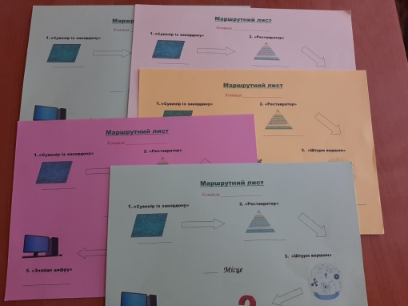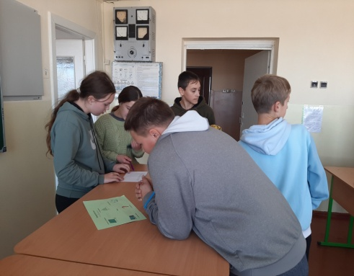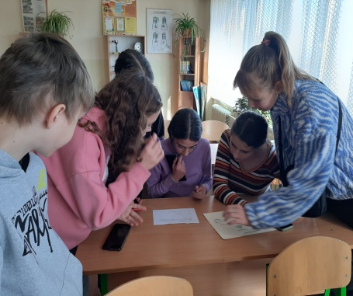

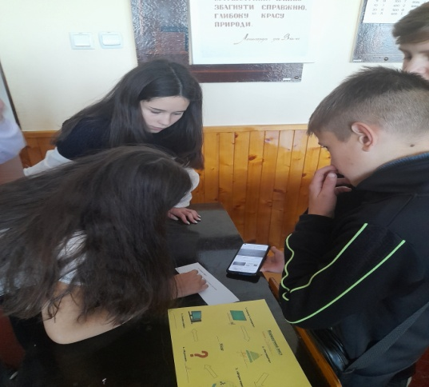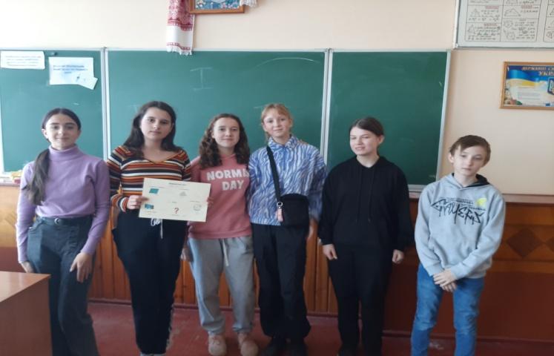

Також у цей день вчитель Карпів Г.І. провела для учнів 8 класу "Математичну вікторину". Метою такого заходу було розвивати логічне
Продовження додатка

мислення, увагу і кмітливість учнів у нестандартних ситуаціях, інтерес до математики. Учні представляли свої команди, розгадували ребуси, анаграми, відповідали на питання вікторини. Перемогу здобула команда "Смайлики".
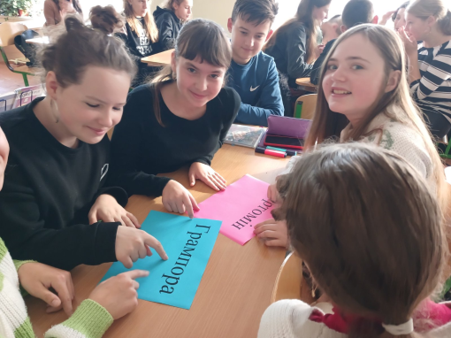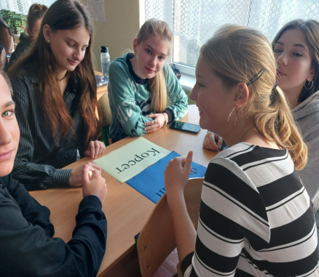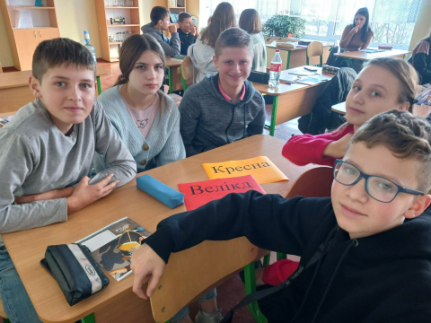

У п'ятницю (03.11) вчитель Заблоцька В.І. з учнями 1 класу провела різноманітні, цікаві і веселі " Математичні доріжки" . Також учні виготовили закладки "Склад числа" для закріплення математичного матеріалу.
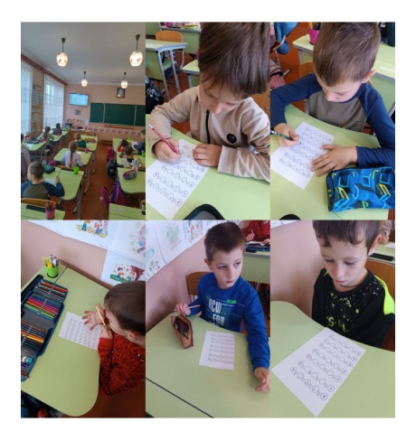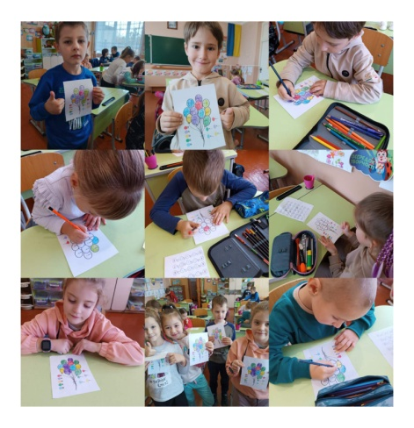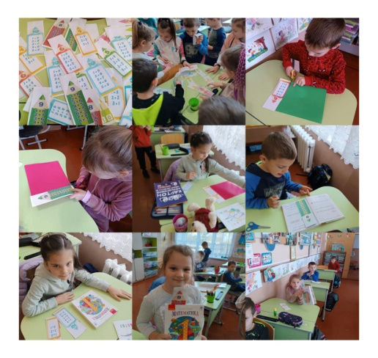
Для учнів 5 -11 класів вчителями Станько Ю.Б. та Карпів Г.І. були організовані математичні перерви на яких вони розв’язували ребуси та кросворди. 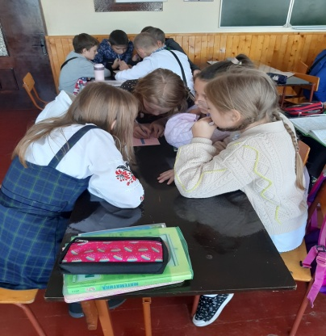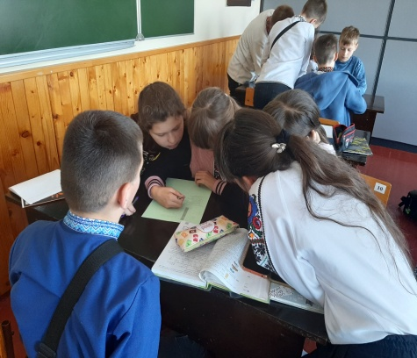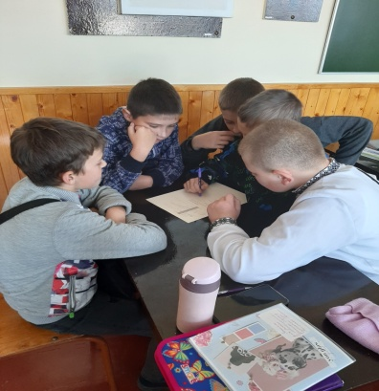

Продовження додатка

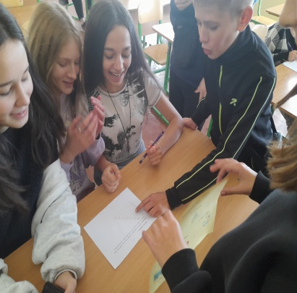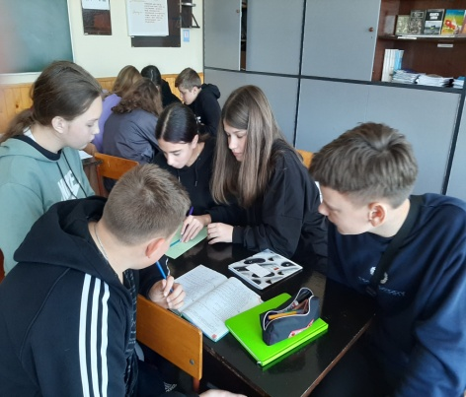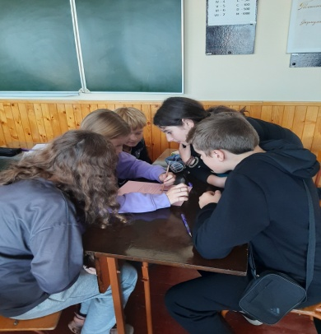

Цього ж дня вчитель Станько Ю.Б. провела для учнів 11 класу виховний захід з історії математики і математиків. Діти дізнались, що не тільки греки й римляни вплинули на розвиток математики, а й наші співвітчизники внесли вагомий вклад в розвиток науки.
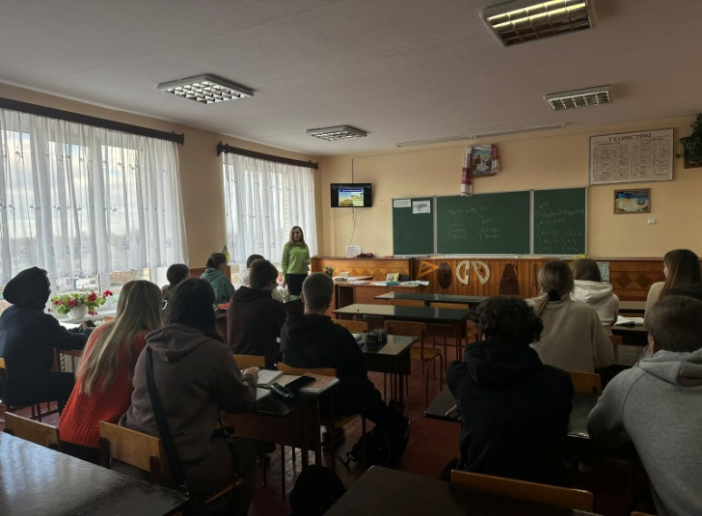
В суботу (04.11) учні Дмитришин В., Теленько Ю., Сакевич О., Карпів Н. взяли участь в ІІ турі Всеукраїнської олімпіади з математики. Всі показали висовий рівень знання предмету та вміння нестандартно мислити. Учениця 8 класу Карпів Н. зайняла 3 місце.
В понеділок (06.11) учні 5 класу мали можливість знов розвивати логіку та кмітливість. Вчитель Станько Ю.Б. підібрали для них цікаві математичні головоломки. Кожен учень намагався бути першим, всі активно міркували, але перемогла в цьому змаганні Вавринюк Ю.

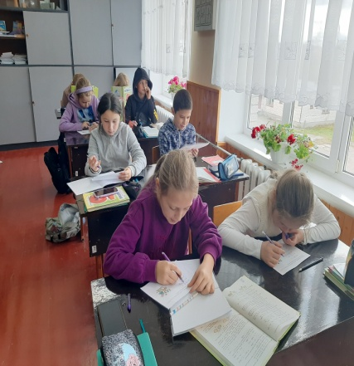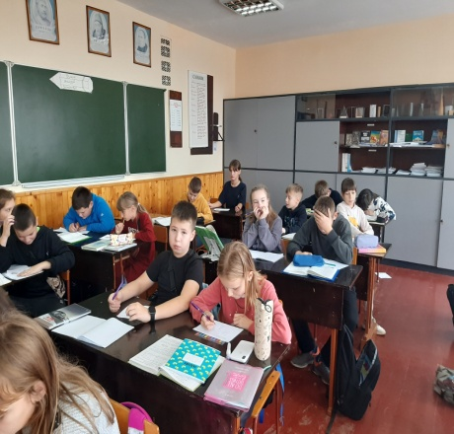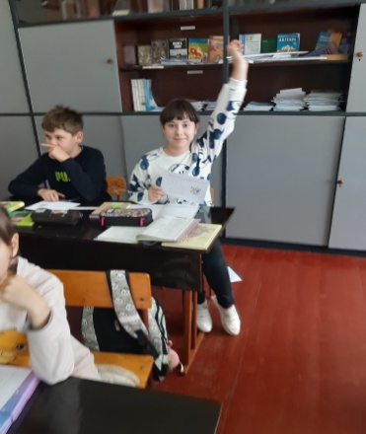

Продовження додатка

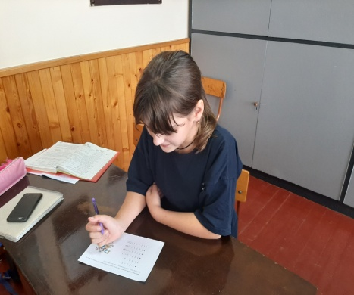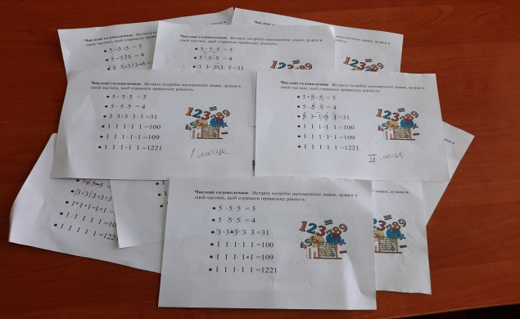

Вчитель Пелех Г.В. провела інформаційну хвилинку для учнів 9-Б класу «Цікаві факти про видатних математиків». Учні дізналися різні цікавинки та несподівані і, навіть смішні, факти про видатних математиків.
А для учнів 6-А та 6-Б класів − «Математика серед нас». Дітям було запропоновано поділитися своїми думками, де вони застосовують знання з математики.
Вівторок (06.11) був дуже насичений на математичні турніри та вікторини. Вчитель Чорна О.В. разом з учнями 4 класу були активними учасниками математичної вікторини « Математика потрібна всім» . Команди завзято змагалися за звання кращого, але, все-таки…. Переможцями стали учасники команди «Кулястики»
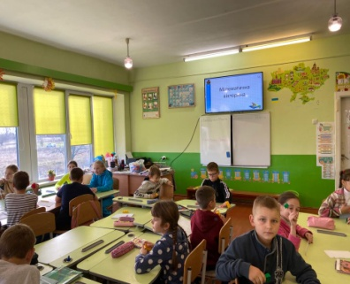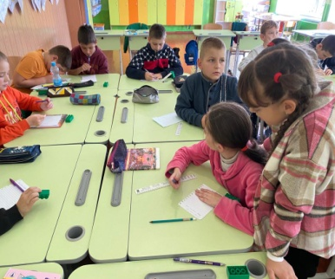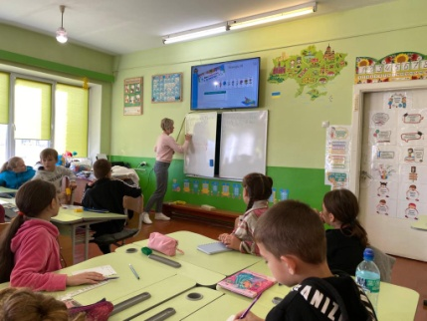
Вчитель Пелех Г.В. провела з учнями 6 -А класу математичний турнір "Змагання розумів". Учні позмагалися у турнірі: розв’язували кросворд, головоломки, брали участь у вікторині. А все для того, щоб визначити, хто ж найрозумніший? Результати гри все розставили по-місцях: виграв 6-а!
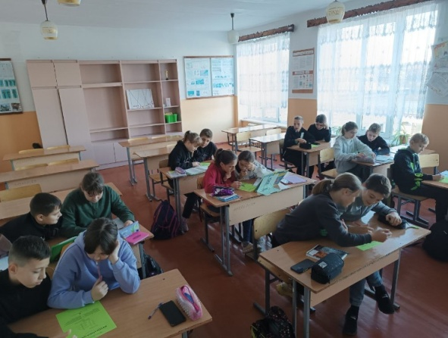
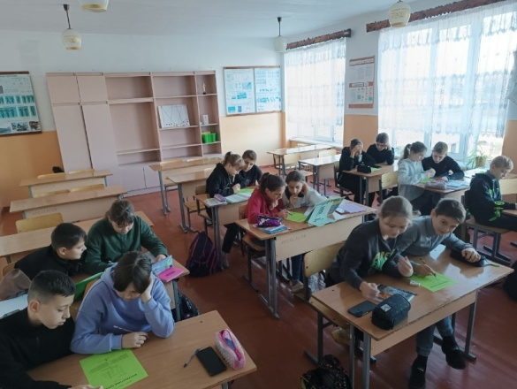

Продовження додатка

Для учнів 6-Б Пелех Г.В. провела інтелектуальну гру "Золоті монети". Хто ж зібрав більше монет за правильні відповіді? Бліц-опитування, задачі з сірниками, логічні задачки – суперники 6-б у цій грі. Активні, веселі та завзяті – учні із завзяттям приступили до виконання завдань. Звичайно ж, перемогла дружба!
В середу (08.11) Карпів І.Я. з учнями 3 класу провела математичну вікторину "Математична осінь".
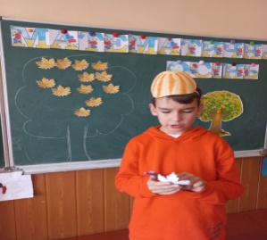
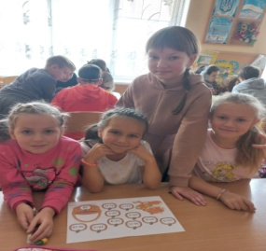
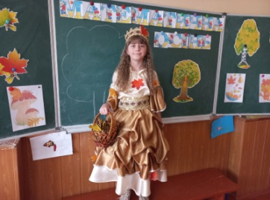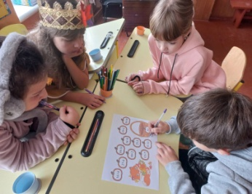
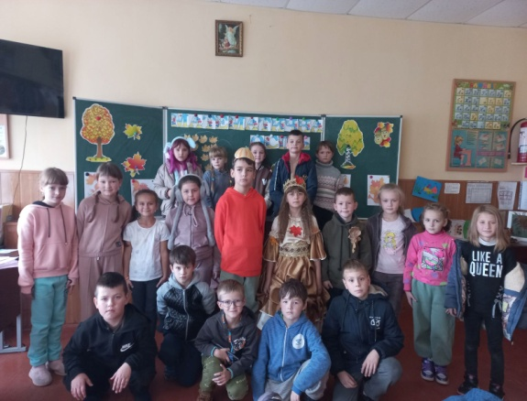
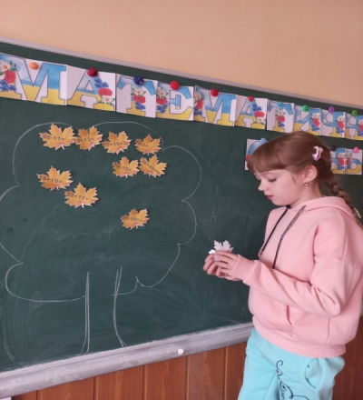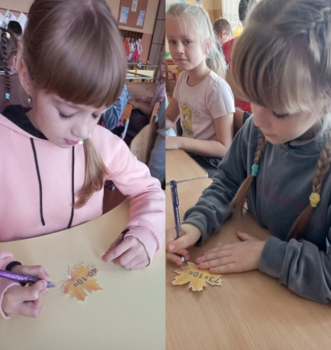

У 2-А класі (вч. Турко О.В.) пройшла математична вечірка до Дня народження. Діти із задоволенням вітали свого однокласника Дмитрика, при цьому використовуючи уже набуті знання і вміння з математики у своєму житті. Це знання про геометричні фігури плоскі і об'ємні. Команди за допомогою математичних обчислень створили вітальні подаруночки. Оформили колективну вітальну газету. Весело провели час з іграми і розвагами.
А в 5 класі (вч. Станько Ю.Б.) пройшов інтелектуальний марофон. Діти розв’язували різні цікаві логічні задачі, розгадували ребуси, анаграми, головоломки. Всі активно працювали, кожен прагнув принести якнайбільше балів своїй команді. Перемогу отримала команда «Трикутники» (Карпів А., Карпів Н., Крук О., Скупий І., Ярмола М., Припін О.).
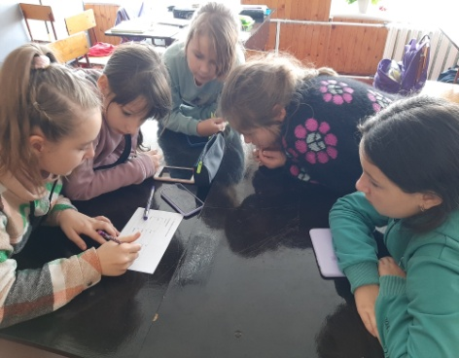
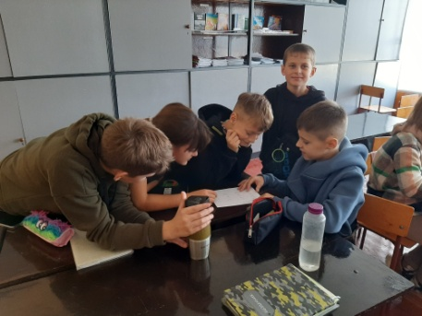
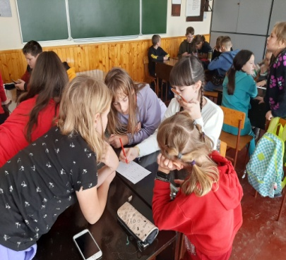

Продовження додатка
У четвер (09.11) Пелех Г.В. провела для учнів 9-Б класу математичний турнір "Математика і моя майбутня професія". Учні ознайомилися з різноманітними професіями і спробували розв’язати задачі, які з ними зв’язані. Вони разом із вчителькою заглибилися в роздуми: «Яка професія зацікавила мене найбільше?», «Чи задумувався я над тими проблемами, які вирішують ці професії?».

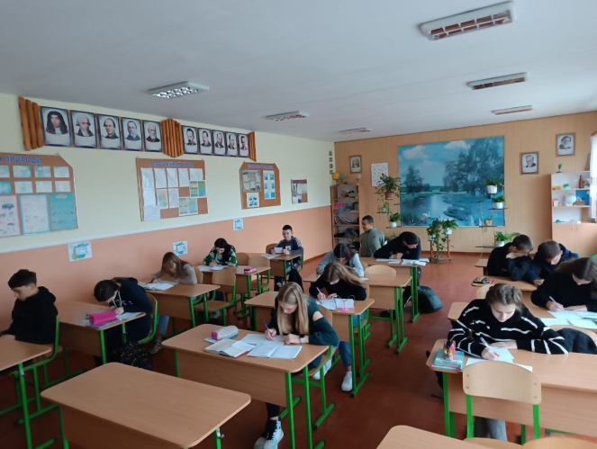

Не менш цікаво і захоплююче пройшла гра між хлопцями і дівчатами 9-А класу "Мужність проти краси", яку провела вчитель Станько Ю.Б. Учні продемонструвати знання теоретичного матеріалу, кмітливість, уміння орієнтуватися у нестандартних умовах. Перемогла дружба.
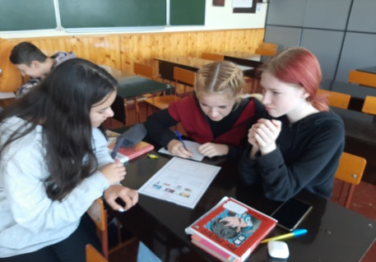
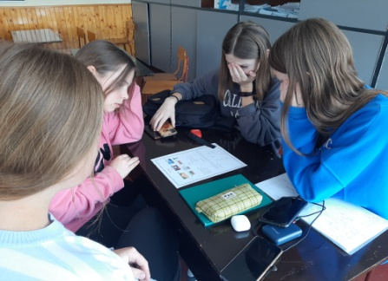
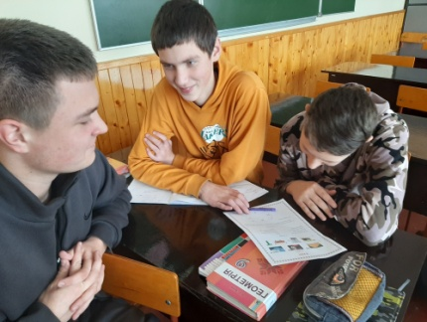

В останній день декади вчитель Радзік Н.В. з учнями 3 класу провела математичну вікторину "Думай, рахуй, розв'язуй".

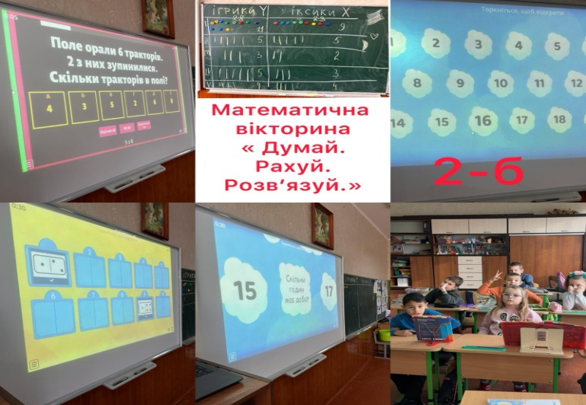

Продовження додатка

Також в цей день пройшов конкурс малюнків на тему "Математика навколо нас". Всі роботи були надзвичайно творчими і креативними. Перемогу серед учнів 5 класу отримала Корнієва Дарина. Серед учнів 7 і 9 класів найкращими були роботи Яструб Софії, Терех Софії та Теленько Марії.

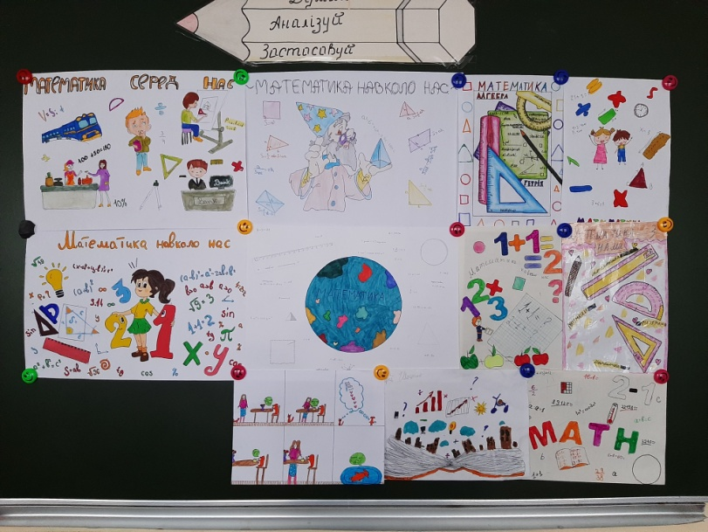
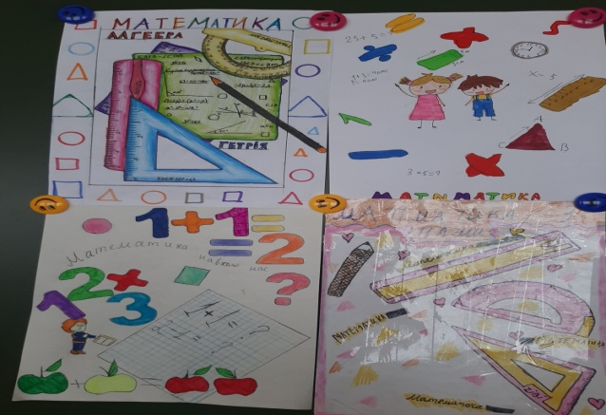
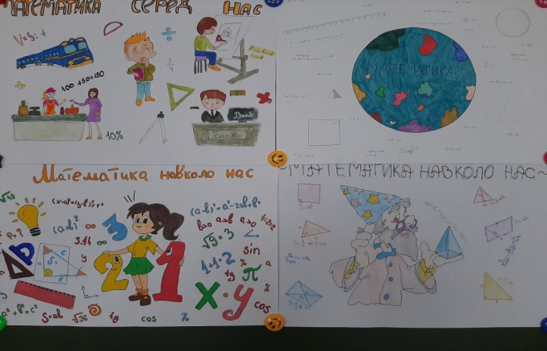
Також в п’ятницю були проведені підсумки декади та нагороджені переможці конкурсів.
Всі заходи декади математики спрямовувались на активізацію пізнавальної діяльності учнів, підвищення інтересу школярів до вивчення математики, розширення їх кругозору.
Сподіваємось, що більшість наших учнів відчули красу математики, її присутність у нашому повсякденному житті та більш глибоко усвідомили необхідність її вивчення.

Звіт підготувала вчитель математики Станько Ю.Б.

